
高二物理试题（B）

本试卷分第Ⅰ卷（选择题）和第Ⅱ卷（非选择题）两部分，满分100分，考试用时100分钟。
第Ⅰ卷（选择题 共48分）
注意事项:
1．答第Ⅰ卷前，考生务必将自己的姓名、考号、考试科目、试卷类型用2B铅笔涂写在答题卡上．
2．每小题选出答案后，用2B铅笔把答题卡上对应题目的答案标号涂黑，如需改动，用橡皮擦干净后，再选涂其它答案，不能答在试题卷上．
一、选择题（本题共12个小题，每小题的四个选项中，有的只有一个选项是符合题目要求的，有的有多个选项符合题目要求。全部选对的得4分，选对但不全的得2分，有选错或不答的得0分）
1．在静电场中，（ ）
A．电场强度处处为零的区域内，电势也一定处处为零
B．电场强度处处相同的区域内，电势也一定处处相同
C．电场线总是跟该处的等势面垂直
D．沿电场线的方向，电势总是不断降低
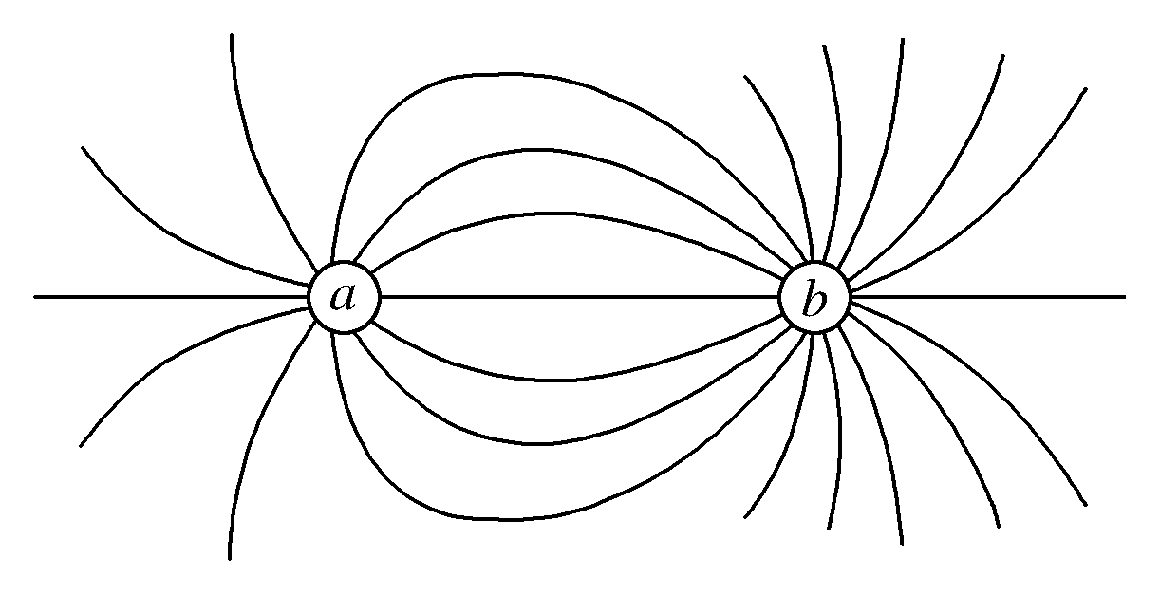
2．法拉第首先提出用电场线形象生动地描绘电场，如图所示为点电荷a、b所形成电场的电场线分布图，以下说法中正确的是（ ）
第2题图
A．a、b为异种电荷，a带电量大于b带电量
B．a、b为异种电荷，a带电量小于b带电量
C．a、b为同种电荷，a带电量大于b带电量
D．a、b为同种电荷，a带电量小于b带电量
3．下列说法，正确的是（ ）
A．电阻率是表征材料导电性能好坏的物理量，电阻率越大，其导电性能越好
B．各种材料的电阻率都与温度有关，金属材料的电阻率随温度的升高而减小
C．电动势在数值上等于电源将单位正电荷从负极移送到正极时非静电力所做的功
D．电源的电动势与外电路有关，外电路电阻越大，电动势就越大
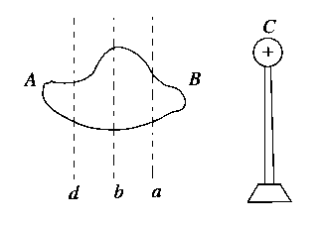
4. 如图所示，左边是一个原先不带电的导体，右边C是后来靠近
第4题图
导体的带正电金属球，若用绝缘工具沿图示某条虚线将导体切开，
分导体为A、B两部分，这两部分所带电荷量的数值分别为Q_{A}、
Q_{B}，则下列结论正确的是（ ）
A．沿虚线d切开，A带负电，B带正电，且Q_{B}>Q_{A}
B．只有沿虚线b切开，才有A带正电，B带负电，并Q_{A}＝Q_{B}
C．沿虚线a切开，A带正电，B带负电，且Q_{B}>Q_{A}
D．沿任意一条虚线切开，都有A带正电，B带负电，且Q_{A}＝Q_{B}

5．关于磁感线和磁通量的下列说法，正确的是（ ）
A．磁感线从磁体的N极出发，终止于磁体的S极
B．磁感线可以表示磁场的方向和强弱
C．在磁场中所取的面积越大，该面上磁通量不一定越大
第6题图
D．穿过任何封闭曲面的磁通量一定为零
6. 采用控制变量法探究影响平行板电容器电容的因素的实验装置如图所示，充满电的两个极板所带电荷量不变，两极板正对面积为S，极板间的距离为d，静电计指针偏角为θ。实验中，改变电容器的结构，关于可能看到的现象，下列说法正确的是 （ ）
A．保持d不变，减小S，则θ变大
B．保持d不变，减小S，则θ变小
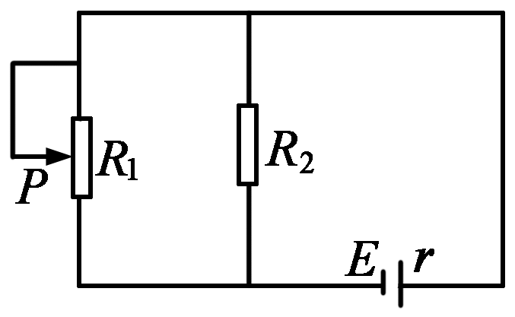
C．保持S不变，增大d，则θ变小
第7题图
D．保持S不变，增大d，则θ不变
7．如图所示的电路中，电源电动势为E、内电阻为r。在滑动变阻器的
滑动触片P从图示位置向下滑动的过程中（ ）
A．电路中的总电流变大 B．路端电压变大
C．通过电阻R₂的电流变小 D．通过滑动变阻器R₁的电流变小
A
B
C
D
I
I
I
I
第8题图
8. 下列各图中，用带箭头的细实线表示通电直导线周围磁感线的分布情况，其中正确的是
（ ）

9．加在某台电动机上的电压是U（V），电动机消耗的电功率为P（W），电动机线圈的电阻为R（Ω），则电动机线圈上消耗的热功率为 （ ）
B
F₁
F₂
F₃
F₄
第10题图
A．P B． C． D．
10．如图所示，一通电直导线置于匀强磁场中，电流方向垂直
纸面向里，则该导线所受安培力是图中的（ ）
A．F₁ B．F₂ C．F₃ D．F₄
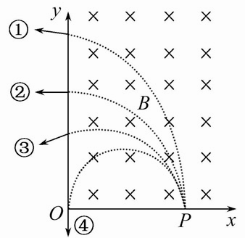
11. 如图所示，在x>0，y>0的空间有恒定的匀强磁场，磁感应强度的
第11题图
大小为B，方向垂直于xOy平面向里，现有四个质量及电荷量均
相同的带电粒子，由x轴上的P点以不同的初速度平行于y轴射
入此磁场，其出射方向如图所示，不计重力的影响，则（ ）
A．初速度最大的粒子是沿①方向射出的粒子
B．初速度最大的粒子是沿②方向射出的粒子
C．在磁场中运动时间最长的是沿③方向射出的粒子
D．在磁场中运动时间最长的是沿④方向射出的粒子
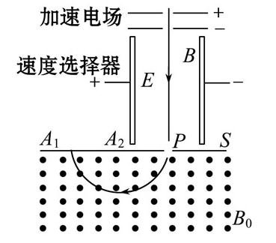
12．如图是质谱仪的工作原理示意图。带电粒子被加速电场加速后，进入速度选择器。速度选
第12题图
择器内相互正交的匀强磁场和匀强电场的强度分别为B和E。
平板S上有可让粒子通过的狭缝P和记录粒子位置的胶片
A₁A₂。平板S下方有磁感应强度为B₀的匀强磁场。下列表述
正确的是（ ）
A．质谱仪是分析同位素的重要工具
B．速度选择器中的磁场方向垂直纸面向里
C．能通过狭缝P的带电粒子的速率等于E/B
D．粒子打在胶片上的位置越靠近狭缝P，粒子的比荷越小
第Ⅱ卷（非选择题 共52分）
注意事项:
1．第Ⅱ卷，用钢笔或圆珠笔答在答题纸上。
2．答题前将密封线内的项目填写清楚。
二、实验题（本大题包括2 小题，13题6分，14题12分，共18分）
13.（1）某班同学在做“练习使用多用电表”的实验。
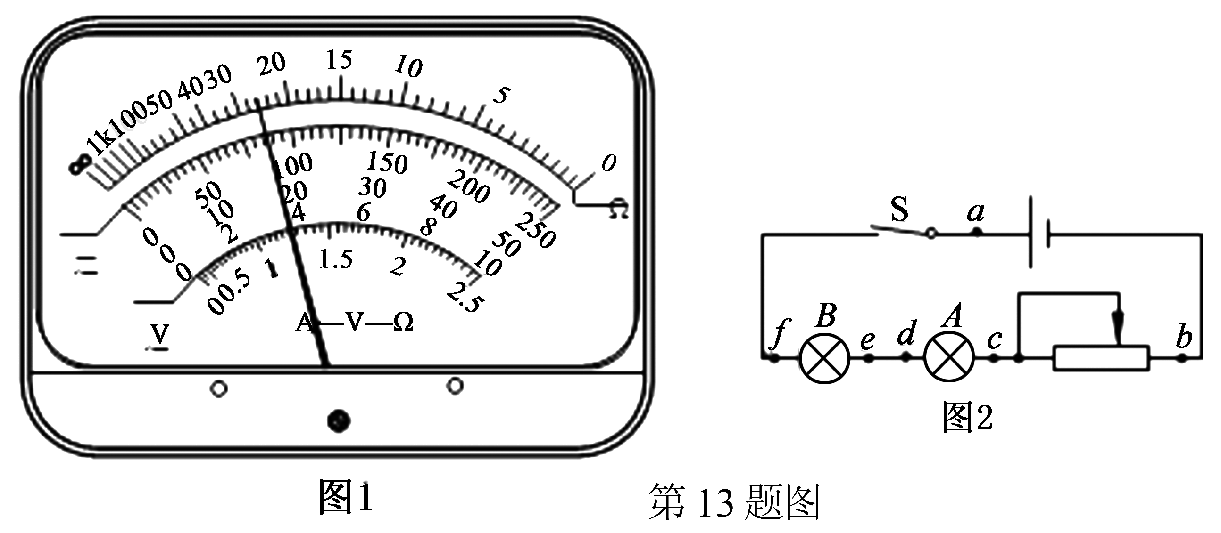
①某同学用多用电表的欧姆挡测量电阻R_{x}的阻值，当选择开关置于欧姆挡“×100”的位置时，多用电表指针示数如图1所示，此被测电阻的阻值约为 Ω。
②某同学按如图2所示的电路图连接元件后，闭合开关S，发现A、B灯都不亮。该同学用多用电表的欧姆挡检查电路的故障。检查前，应将开关S 。（选填“闭合”或“断开”）
③若 ②中同学检查结果如下表所示，由此可以确定（ ）
测试点 | ｂ、f | ｂ、e | ｂ、d | ｄ、e
多用表盘指示 | 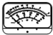 | 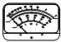 | 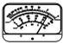 | 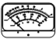

A．灯A断路 B．灯B断路 C．灯A、B都断路 D．d、e间导线断路

14. 在“测定金属的电阻率”的实验中，提供的电源是一节内阻可不计的干电池，被测金属丝的
直径小于1 mm，长度约为80 cm，阻值约为3 Ω，使用的电压表有3 V（内阻约为3 kΩ）和15 V（内阻约为15 kΩ）两个量程，电流表有0.6 A（内阻约为0.1 Ω）和3 A（内阻约为0.02 Ω）两个量程，供限流用的滑动变阻器有：A.0～10Ω；B.0～500Ω两种，可供选择的实验电路有如图所示的甲、乙两种，用螺旋测微器测金属丝的直径如图所示，则：
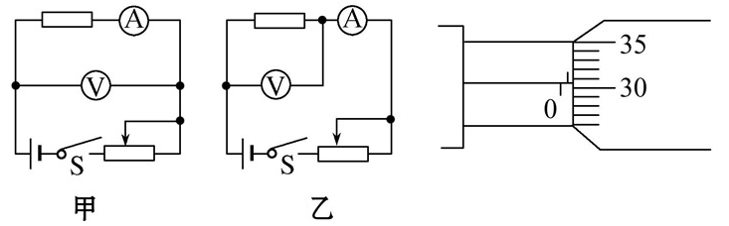
第14题图

（1）实验中，以下操作中错误的是（ ）
A. 用米尺测量金属丝的全长，且测量三次，算出其平均值，然后再将金属丝接入电路中
B. 用螺旋测微器在金属丝三个不同部位各测量一次直径，算出其平均值
C. 用伏安法测电阻时，闭合电建S前，应把滑动变阻器的滑片滑到图中的最左端
D. 实验中应保持金属丝的温度不变
（2）螺旋测微器的示数是 mm。
（3）为减小电阻的测量误差，应选用_____图所示的电路。
（4）为了提高测量的精确度和便于调节，电压表的量程应选用 V，电流表的量程应选用_____A，应选用编号为 的滑动变阻器。
三、计算题（本题共3小题，共34分，解答应写出必要的文字说明、方程式和重要的演算步骤，只写出最后答案的不能得分，有数值计算的题，答案中必须明确写出数值和单位）
15.（12分）带电量为Q，质量为m的原子核由静止开始经电压为U₁的电场加速后进入一个平行板电容器，进入时速度和电容器中的电场方向垂直。已知：电容器的极板长为L，极板间距为d，两极板的电压为U₂，重力不计。
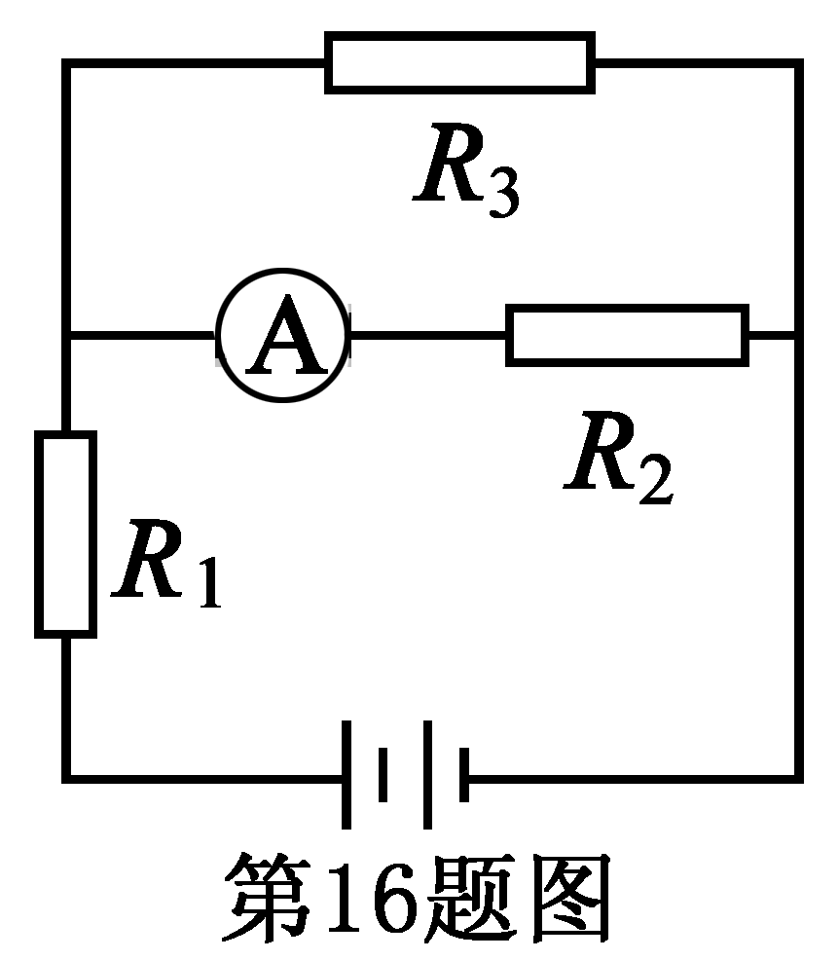
求：（1）经过加速电场后粒子的速度；
（2）离开电容器电场时粒子的侧向位移。

16．（10分）如图所示的电路中，电阻R₁=9Ω，R₂=15Ω，电源的电动势E=12V，内电阻r=1Ω，安培表的读数I=0.4A。
求：电阻R₃的阻值和它消耗的电功率。

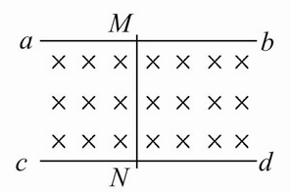
17.（12分）ab、cd为两根相距2 m的平行金属导轨，水平放置在竖直向下的匀强磁场中，一根质量为3.6 kg的金属棒，当通以5 A的电流时，金属棒沿导轨做匀速直线运动，当金属棒中电流达到10 A时，金属棒的加速度为2.5 m/s²。
第17题图
求：匀强磁场中的磁感应强度B的大小。

高二物理试题（B）参考答案及评分标准
一、选择题（本题共12小题，每小题的四个选项中，有的只有一个选项是符合题目要求的，有的有多个选项符合题目要求。全部选对的得4分，选对但不全的得2分，有选错和不答的得0分。）
1．CD 2．B 3．C 4．D 5．BCD 6．A 7．AC 8．D 9．C 10．A
11．AD 12．AC
二、实验题（本大题包括2 小题，11题6分,12题12分,共计18分）
13．（1）2.6k （2）断开 （3）D（每问2分）
14．（1）C （2）0.805 （3） 乙 （4）3 0.6 A（每空2分）
三、计算题（本题共3小题，共34分，解答应写出必要的文字说明、方程式和重要的演算步骤，只写出最后答案的不能得分，有数值计算的题，答案中必须明确写出数值和单位）
15．(12分) 解：（１）粒子在加速电场加速后，由动能定理得：
…………………………………………………………（3分）
解得 ……………………………………………………（2分）
（2）进入偏转电场，粒子在平行于板面的方向上做匀速运动，l=v₀t …（2分）
在垂直于板面的方向做匀加速直线运动，加速度
…………………………………………………………（3分）
因此离开电容器电场时的偏转， ……………………（2分）
16．（10分）解：R₂两端的电压V ………………………………（2分）
电路中的电流A ……………………………………（2分）
通过R₃的电流A ……………………………………（2分）
R₃的阻值为 ………………………………………… （2分）
R₃消耗的功率 W …………………………………………（2分）
17．（12分）解：金属棒做匀速直线运动时，F₁= I₁LB ………………（3分）
由于受力平衡,金属棒与导轨间摩擦力F等于其安培力F₁
即：F=F₁=I₁LB …………………………………………………（2分）
当电流达到10 A时，F₂= I₂LB=2F₁ ……………………………… （3分）
根据牛顿第二定律，F₂－F=ma ………………………………… （2分）
由以上各式可得：B=0.9 T …………………………………………（2分）

（注：本答案仅供参考，如有其他合理或创新答案，应给与充分鼓励。）

